云星空旗舰版取数操作文档

填写所需ERP旗舰版信息

第三方应用新增系统编码
客户需要自行购买金蝶云星空旗舰版的API服务。在ERP界面搜索第三方应用，点击进来进行新增。
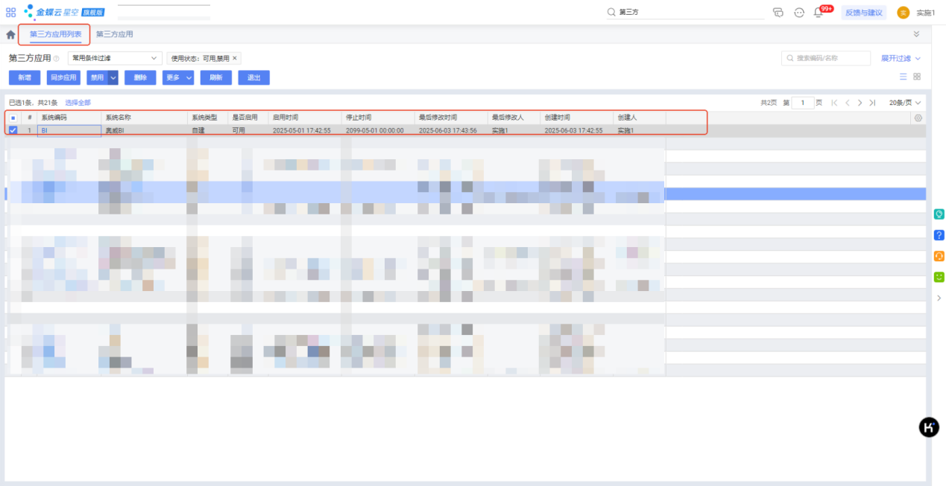

点开新增的第三方应用，授权新服务
进行图片中的模块进行授权，不想麻烦可以全选授权
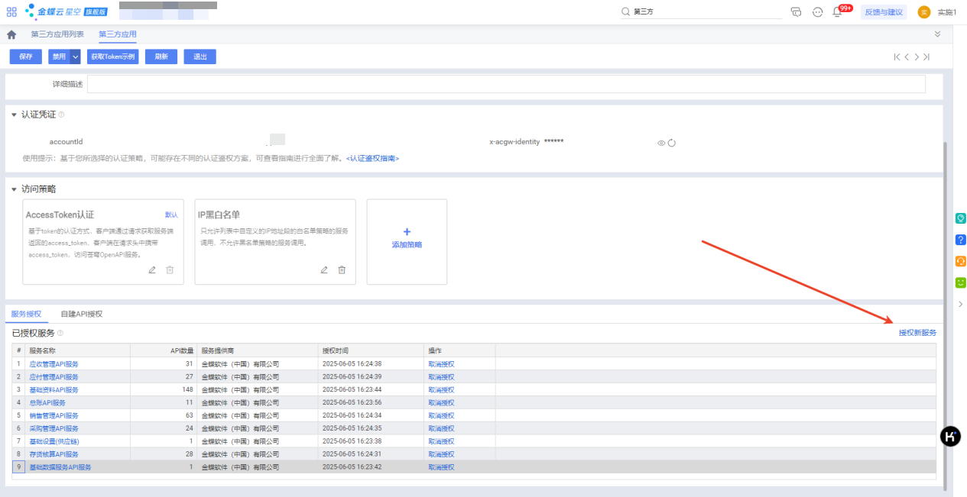

BI填写对应内容
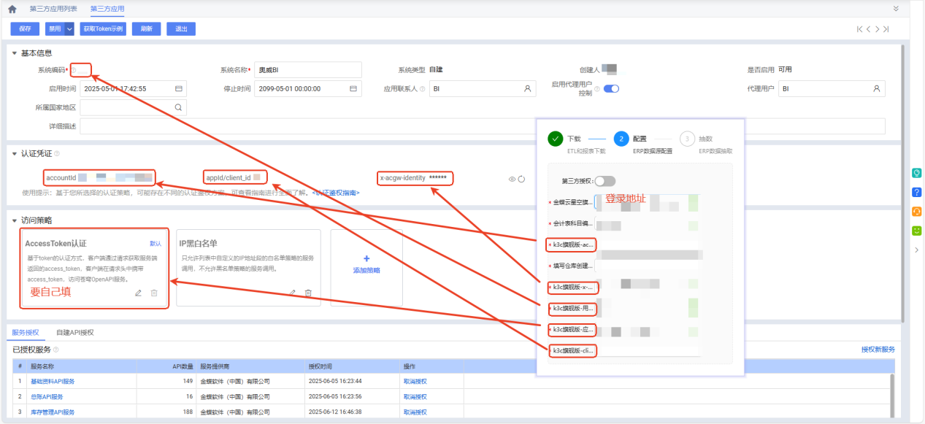

Access Token需要自行设置，设置后进行保存
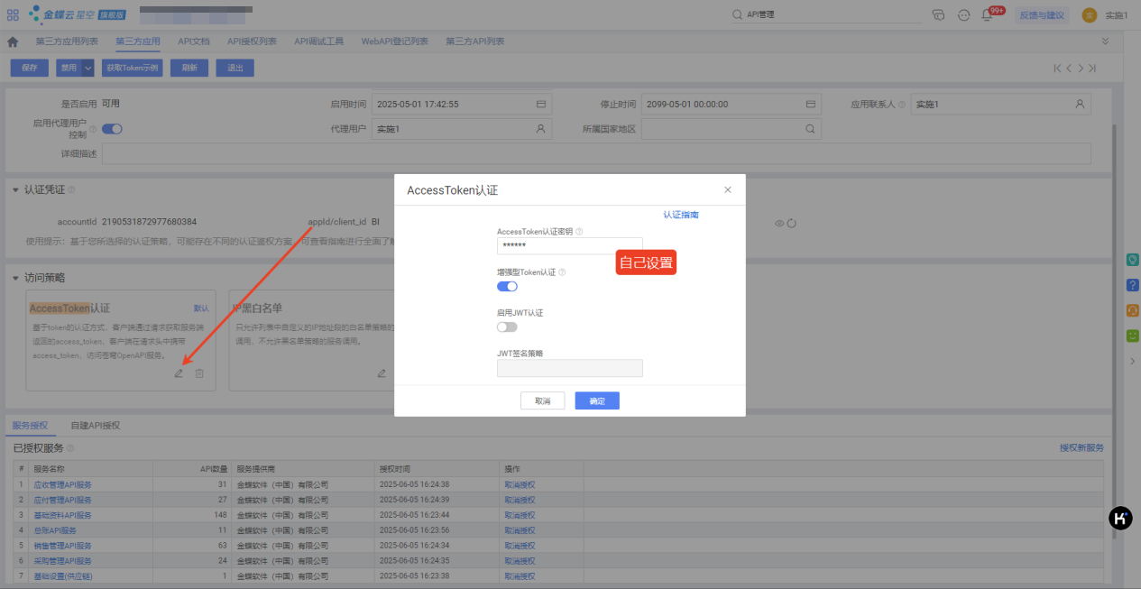

用户填ERP中的代理用户

填写会计表科目编码
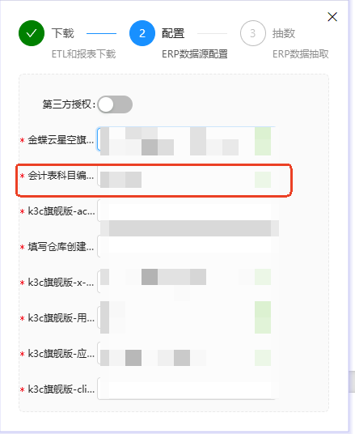

ERP打开科目表列表，对应编码就是会计科目编码
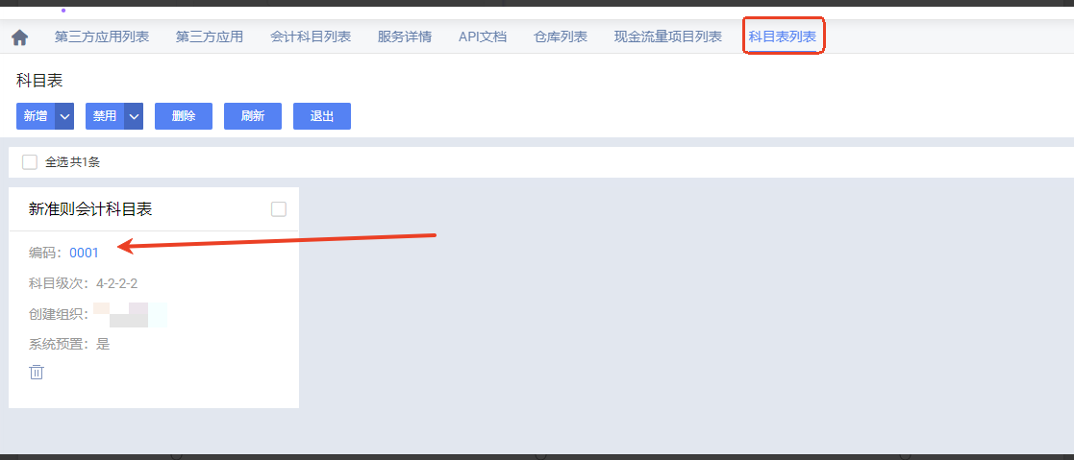

填写仓库创建组织编码
如要抽取库存内容则需要填写仓库创建组织编码，不抽取可以为空不填写
填写示例："BI-00001","BI-00002","BI-00003","BI-00004","BI00005" 切换成真实组织编码

试是否真的连接成功
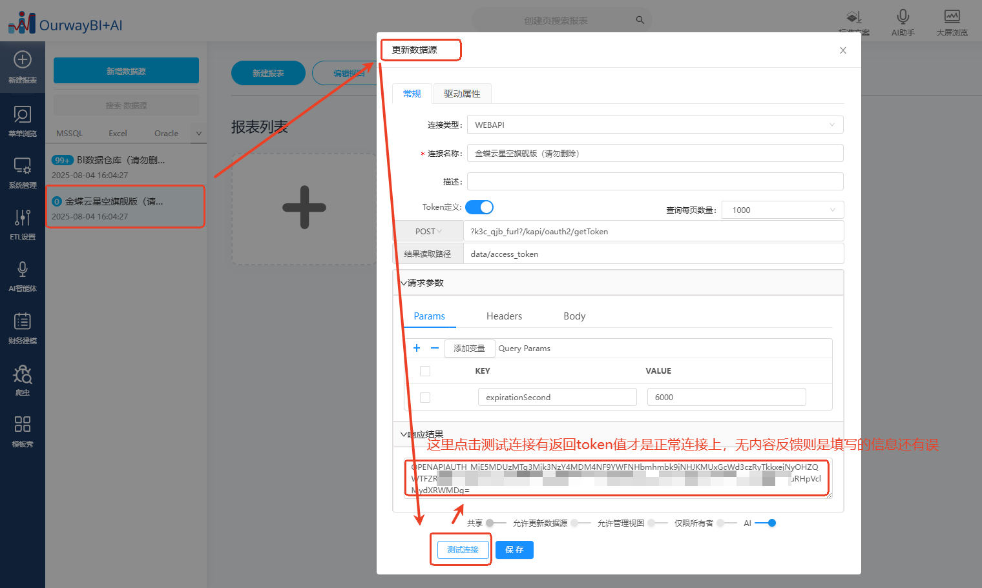
备注：响应结果里有内容则为正常连接上，无内容反馈则是填写信息有误，需检查或者联系我们技术人员支持。

如果返回没数据，可以把结果读取路径去掉后，点击测试看看相应结果提示什么

注意：由于默认标准开放的API信息不全，需要自行手工添加API，如果不添加执行会报错，步骤如下：

销售模块处理

销售出库API复制
由于销售出库列表没有提供成本金额字段，所以需要另存一个出库查询api把成本字段加上

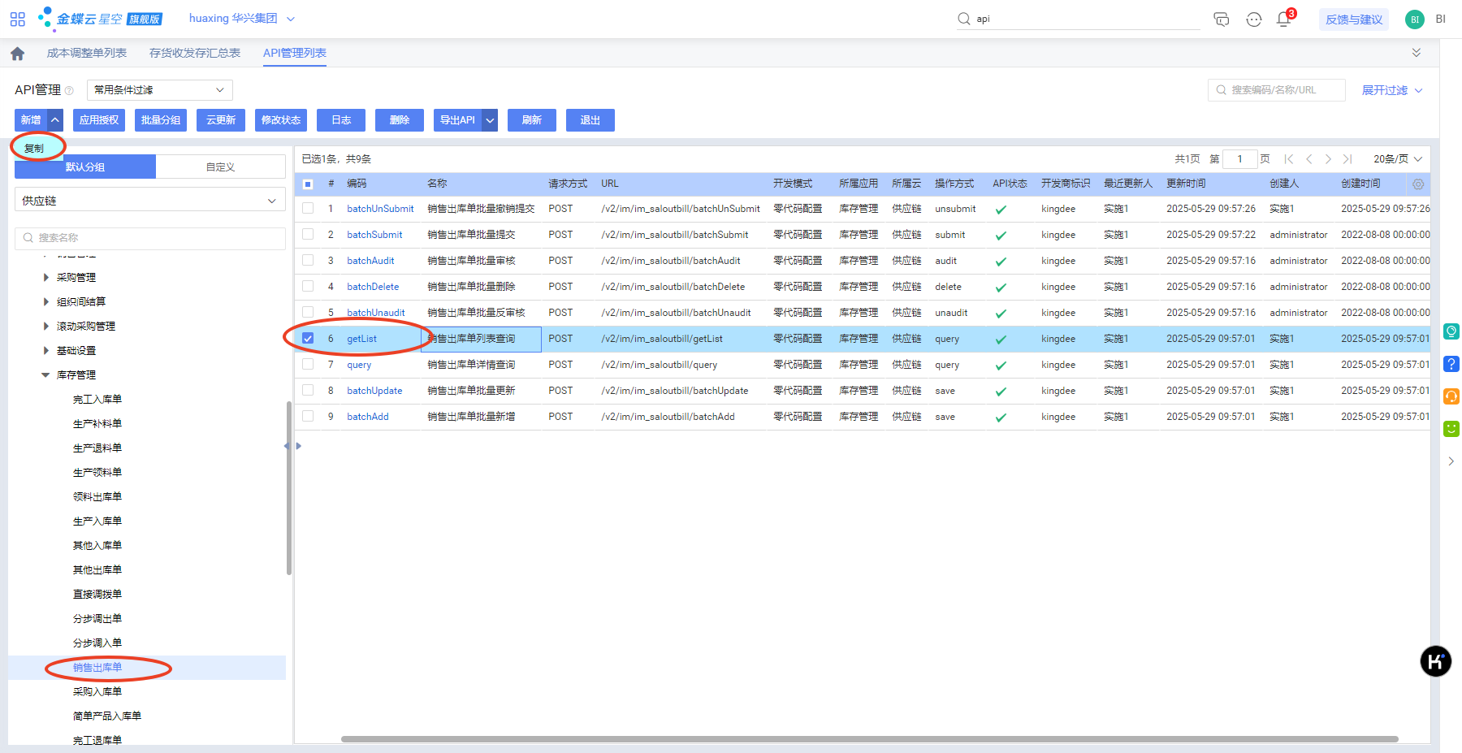

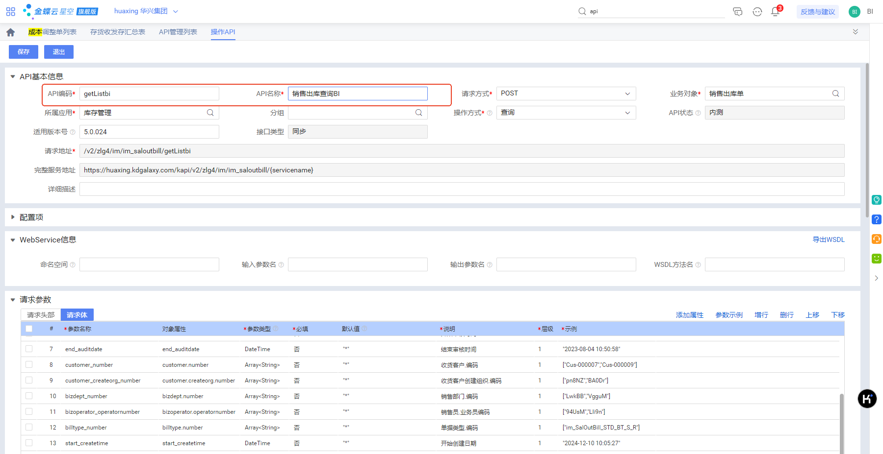
注意API编码为getListbi，输入错误可能导致BI抽数报错
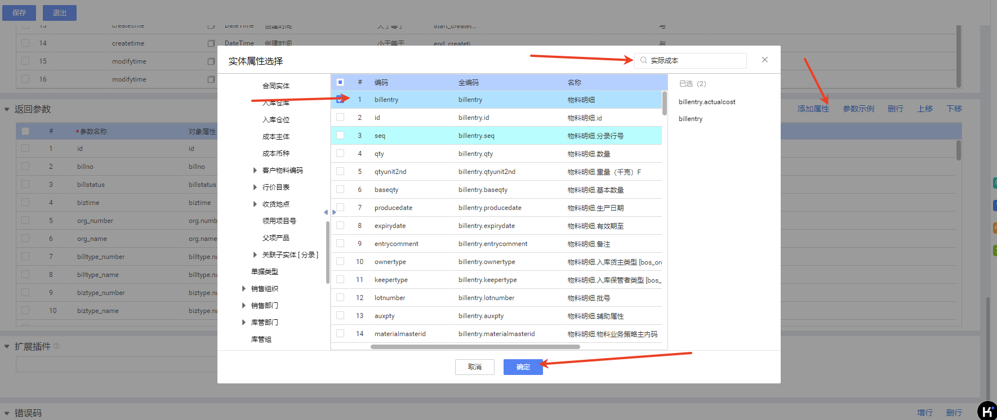
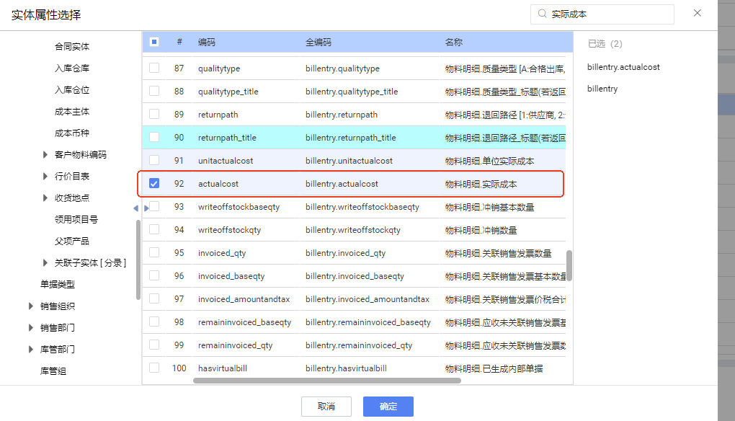
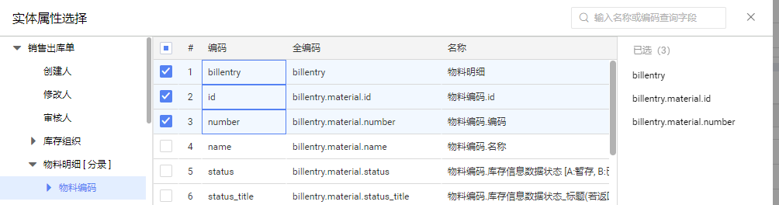
添加以下内容：
列表：物料明细【分录】：字段：billentry、actualcost
列表：物料明细【分录】→物料编码：字段：billentry、id、number
点击确认后再点击保存

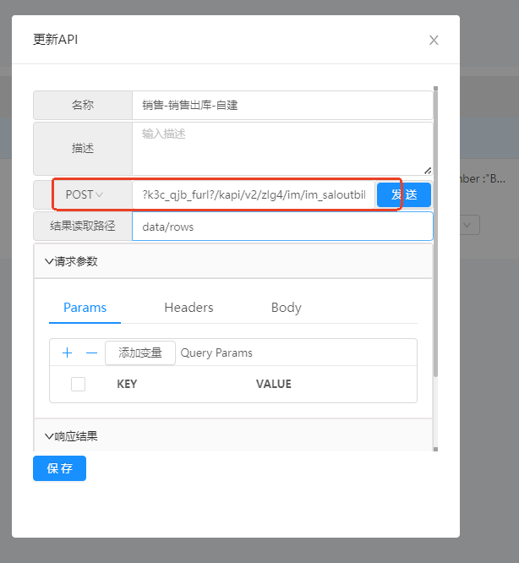

采购模块处理

采购订单api复制
采购订单自带API没有分录字段内容，因此需要自行添加
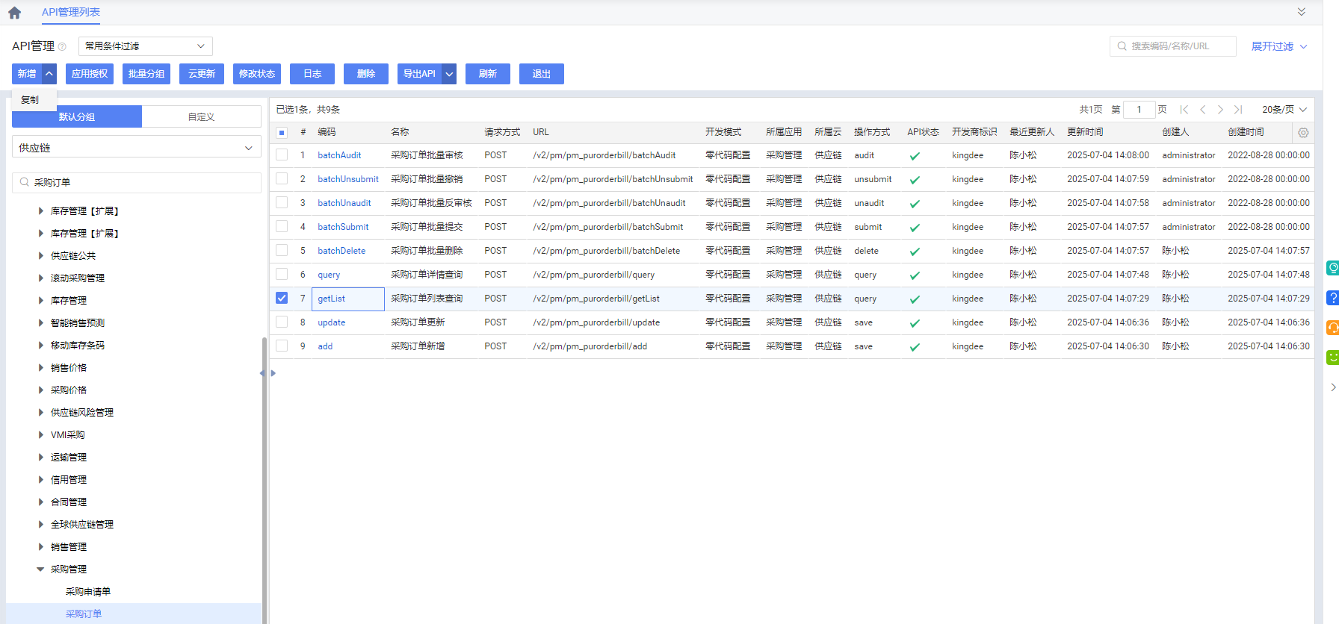
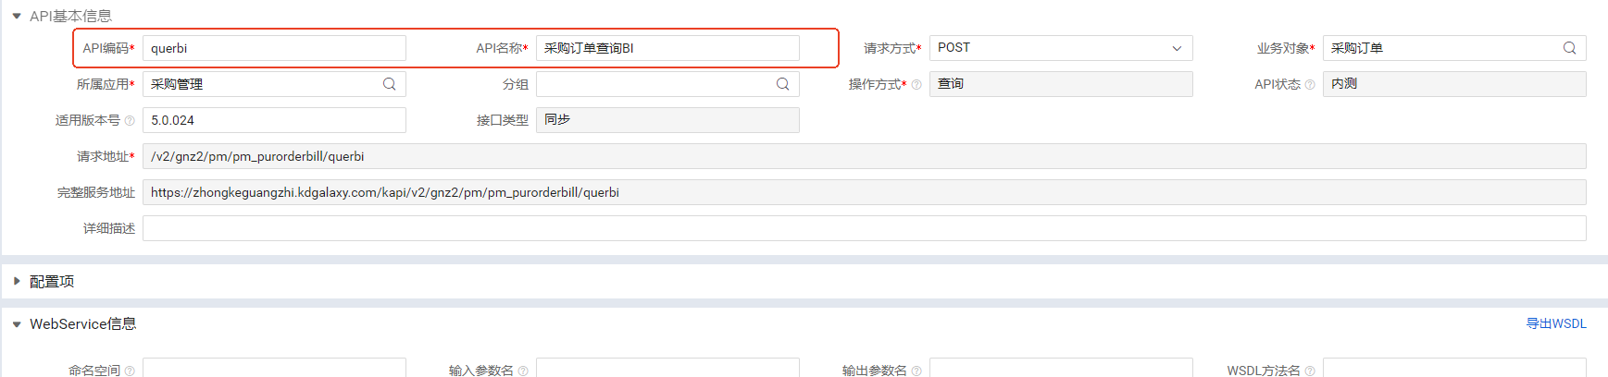
注意API编码为querbi
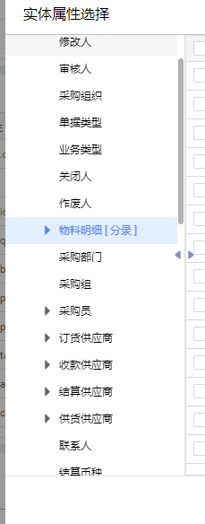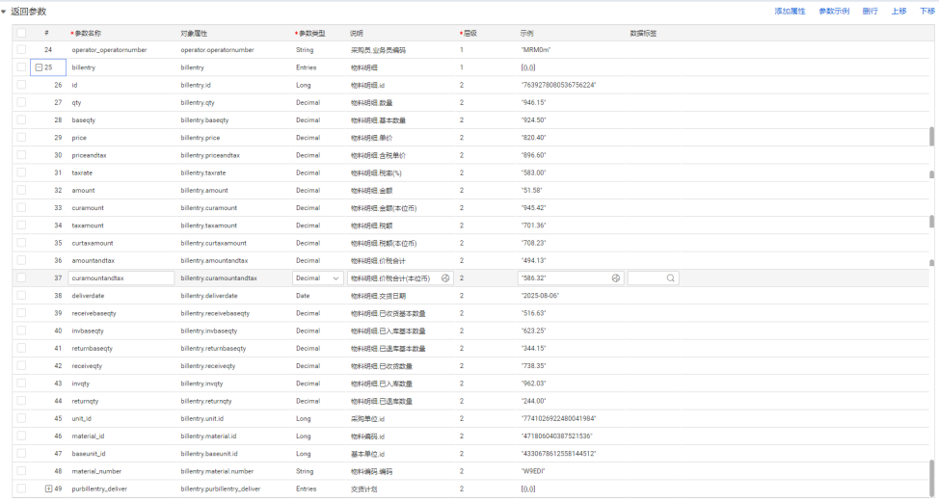
以上截图字段全部勾上

采购入库api复制
因为系统默认的采购入库没有物料编码，复制后在进行增加
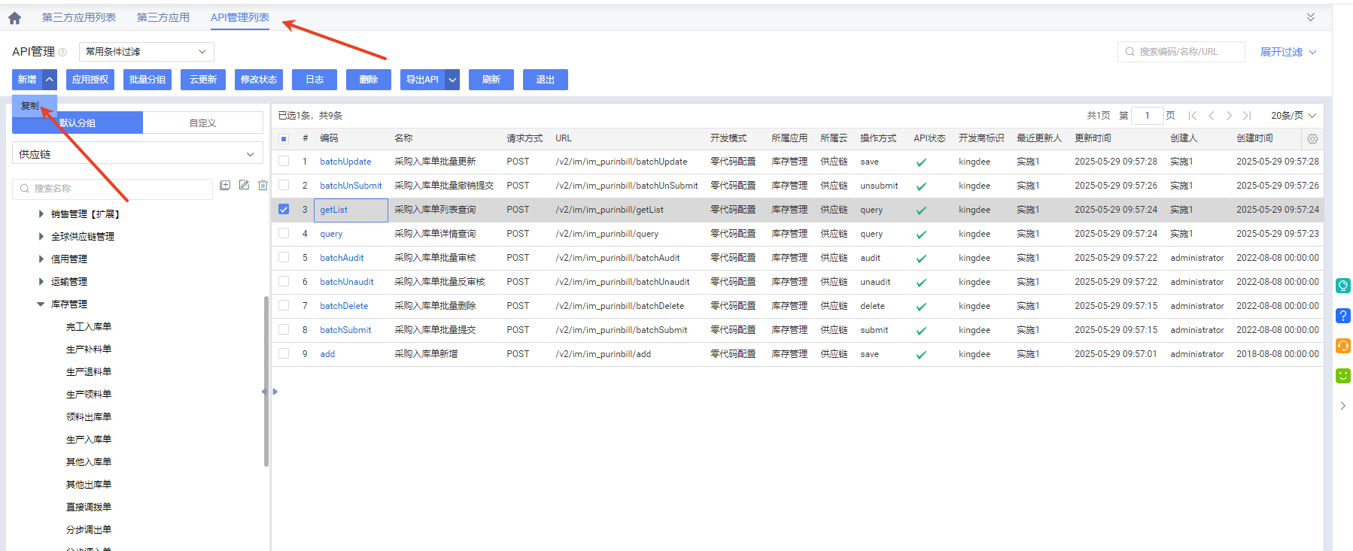
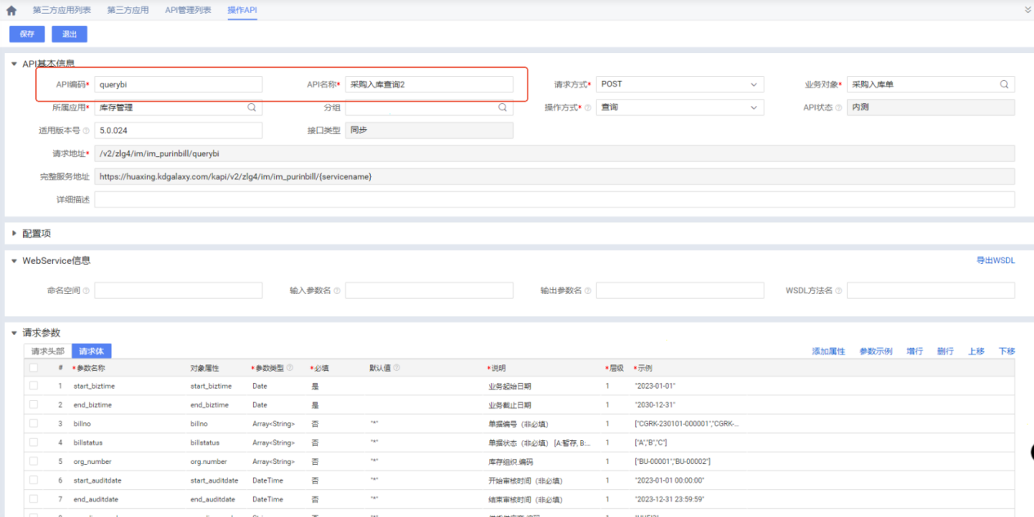
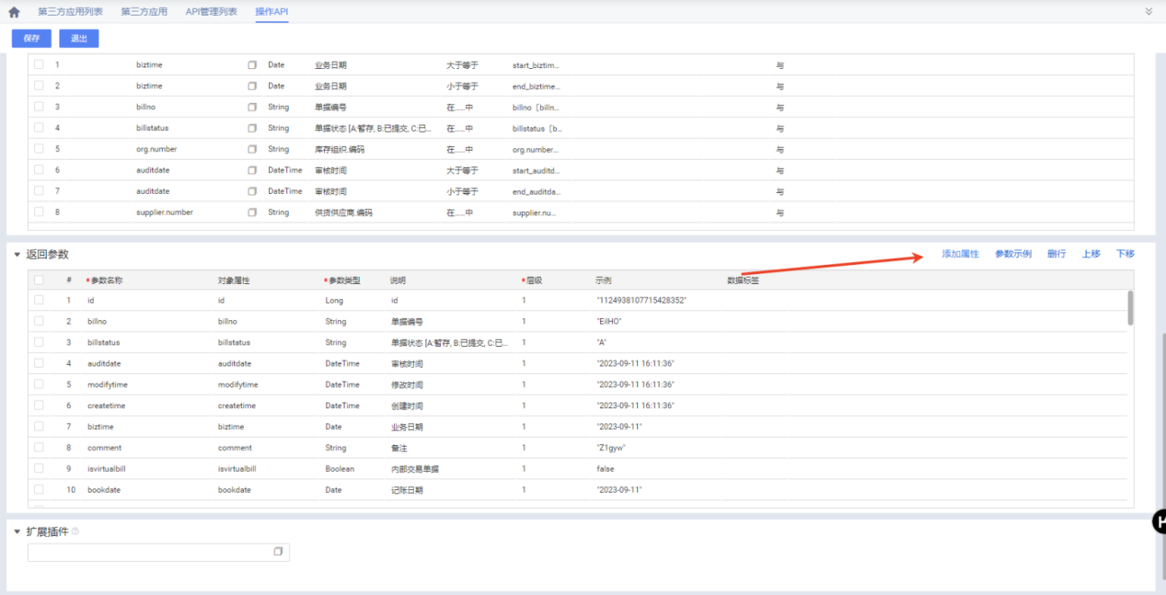
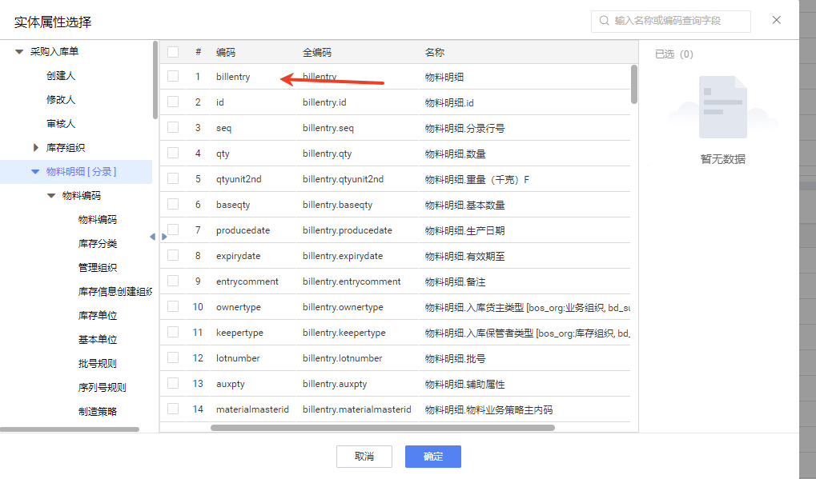
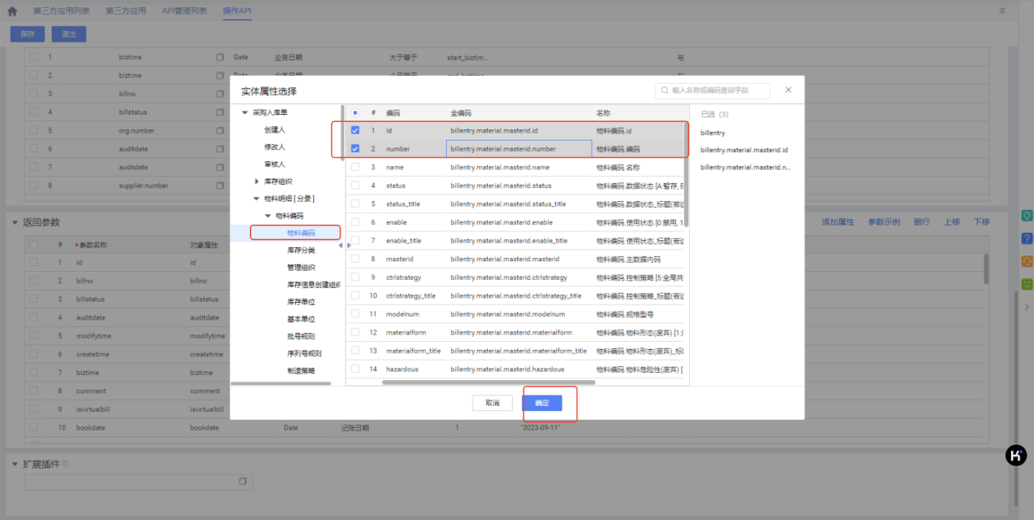
注意：需要添加分录标题ID先，在添加物料ID和物料编码。不能少一个。少了可能导致BI抽数报错

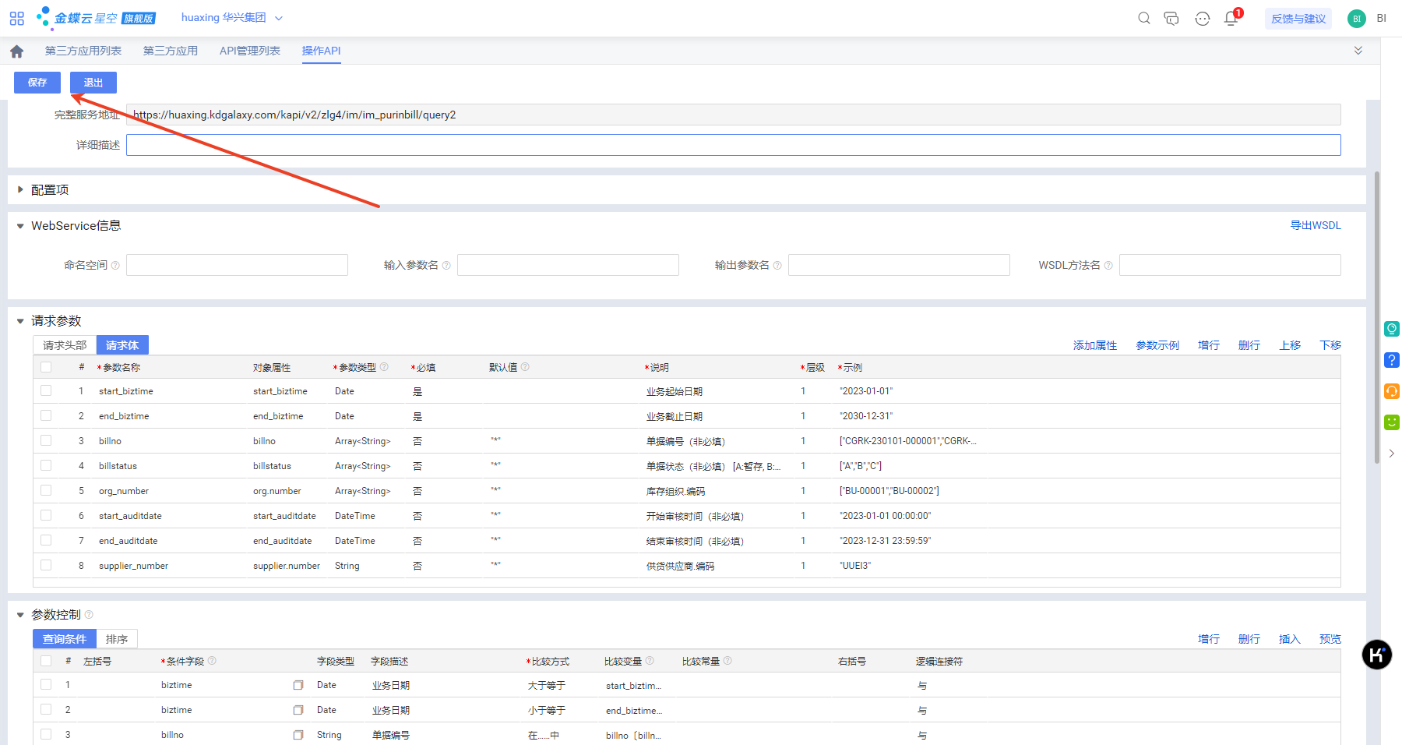

库存模块处理

成本调整单API复制
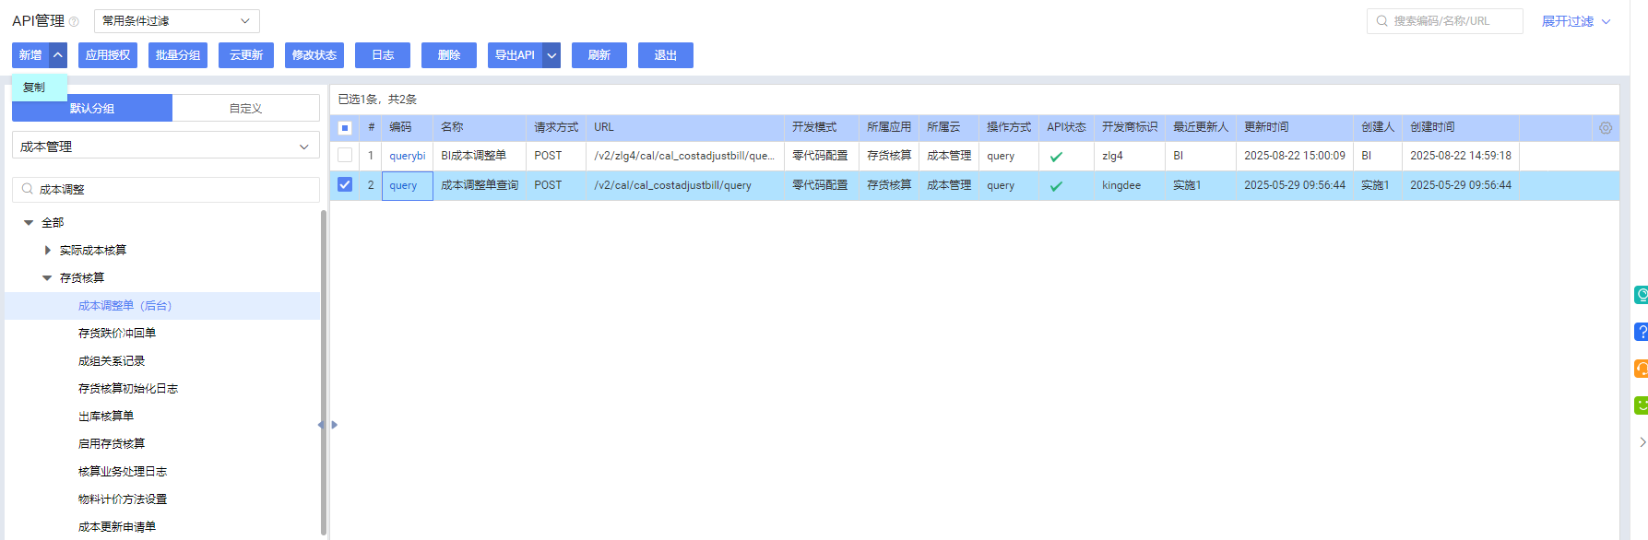

填写对应API编码和API名称，AP编码输入querybi
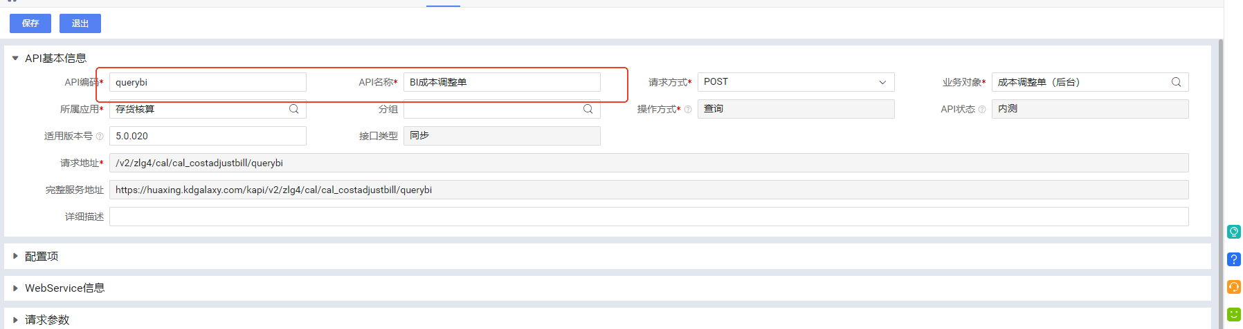
勾上图中内容
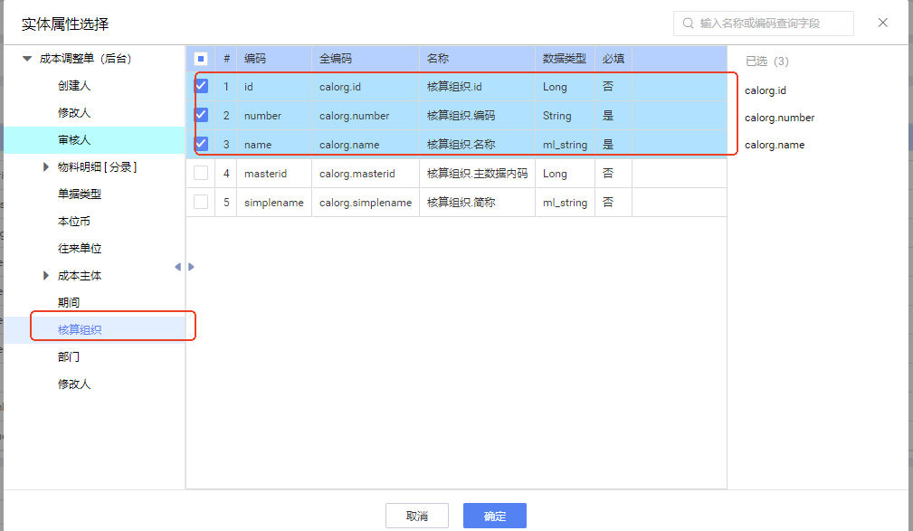
确认后保存

应收模块处理

收款单API复制
由于付款单现金折扣额，用于计算余额表，所以需要额外添加上去。
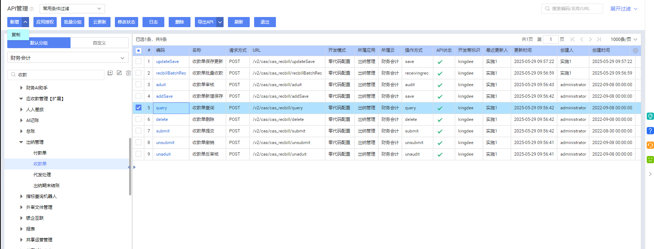
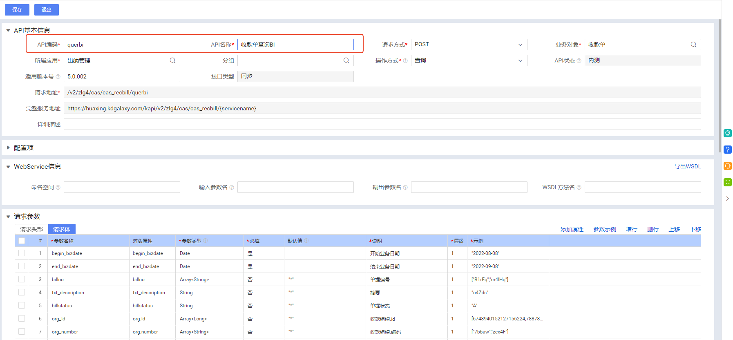

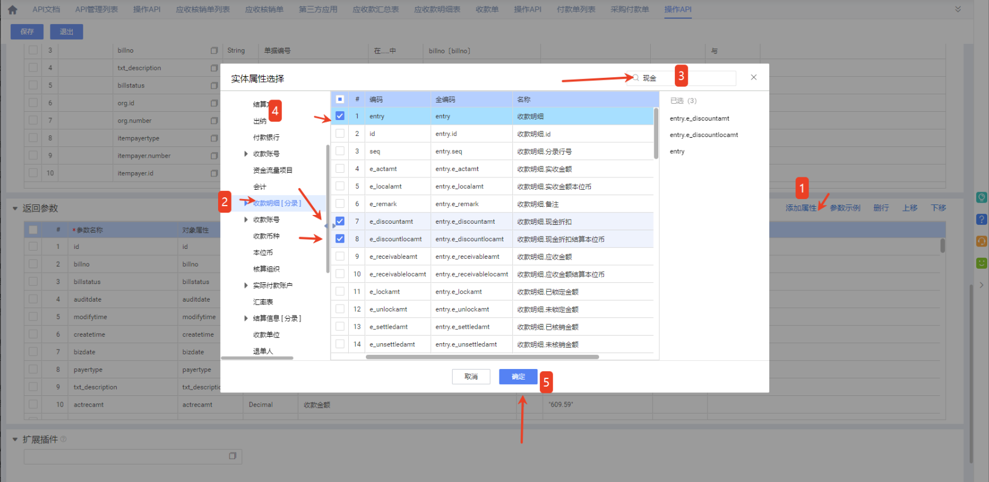
现金折扣和现金折扣本位币添加上

应收核销单API添加
标准默认没有应收核销单，需要自行添加。
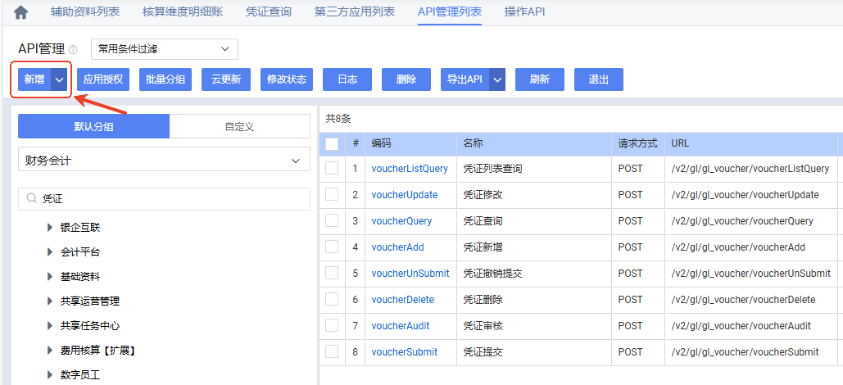
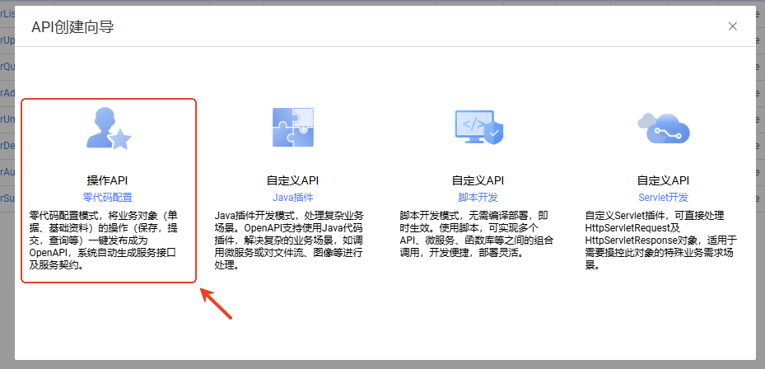
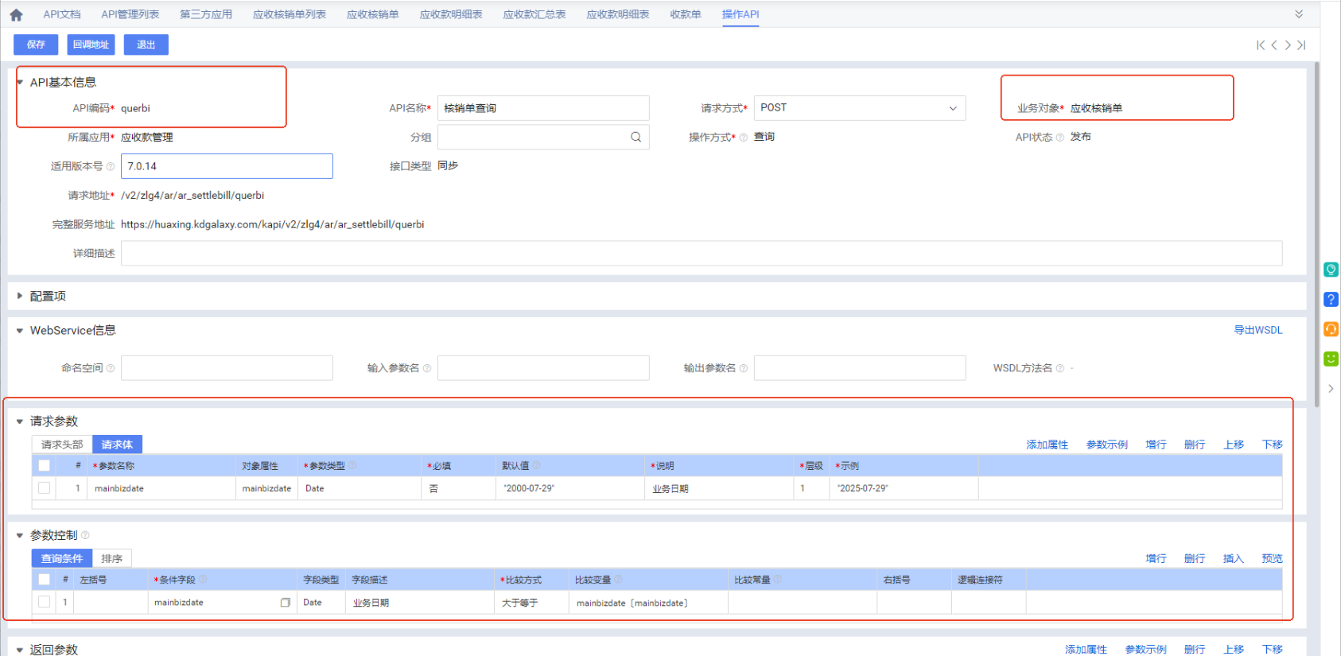
注意API编码为querbi，输入错误可能导致BI抽数报错

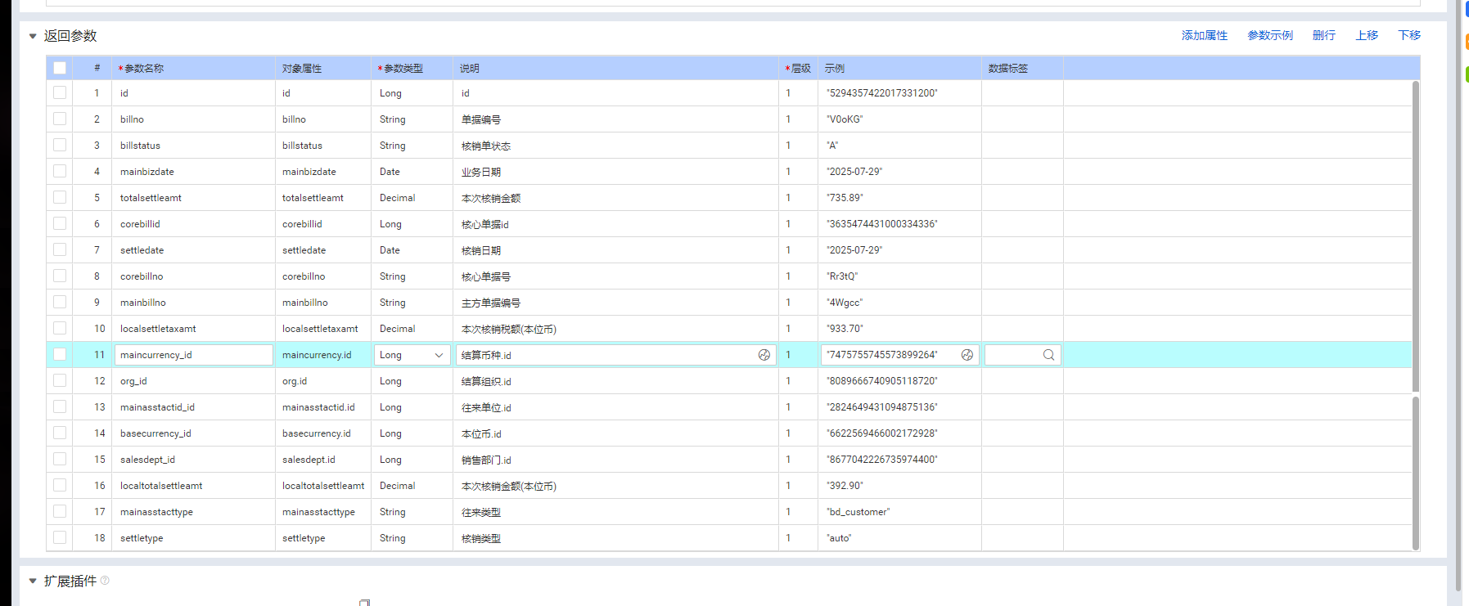

应付模块处理

付款单API复制
由于付款单默认没有结算组织和现金折扣额，所以需要额外添加上去。
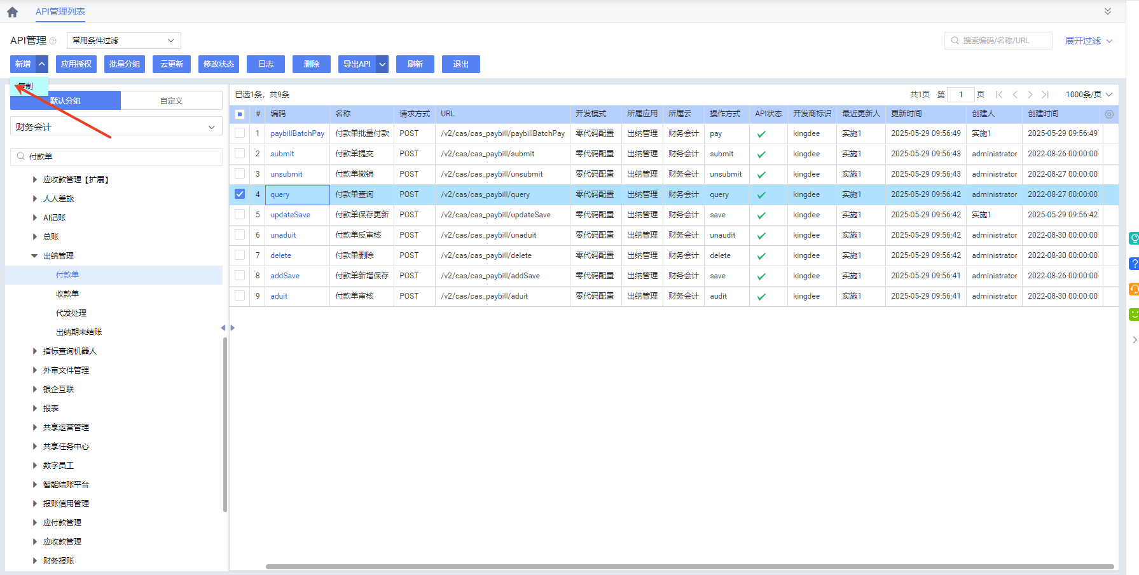
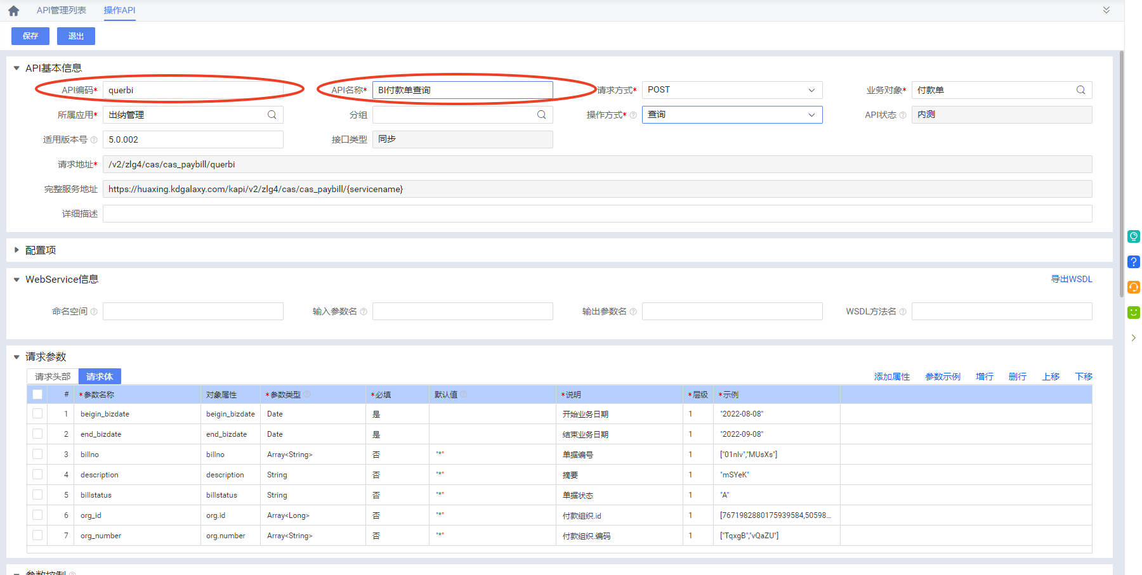
注意API编码为querbi，输入错误可能导致BI抽数报错
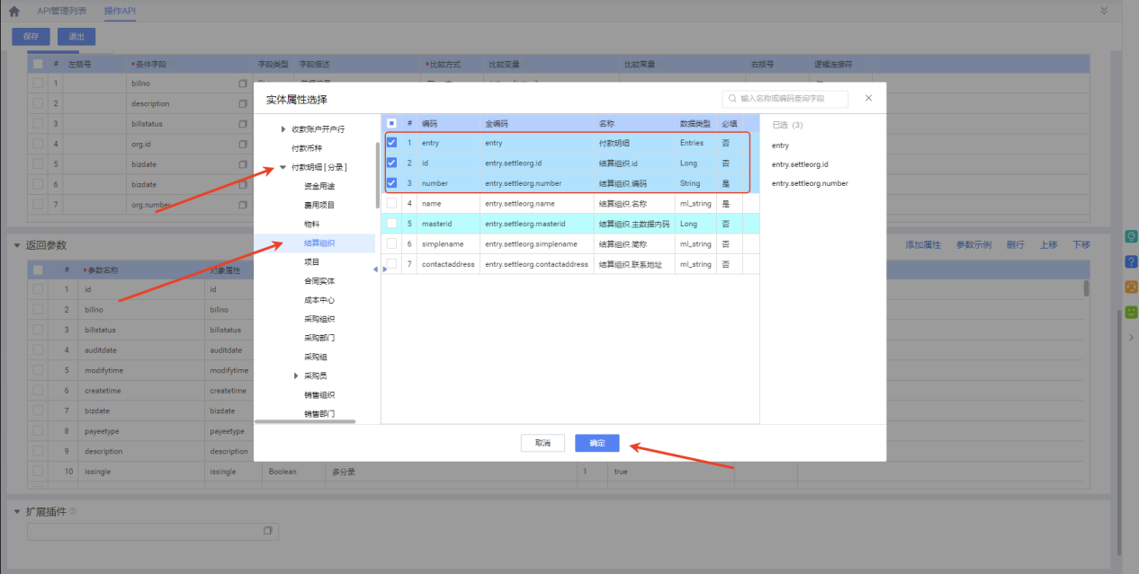
填加结算组织
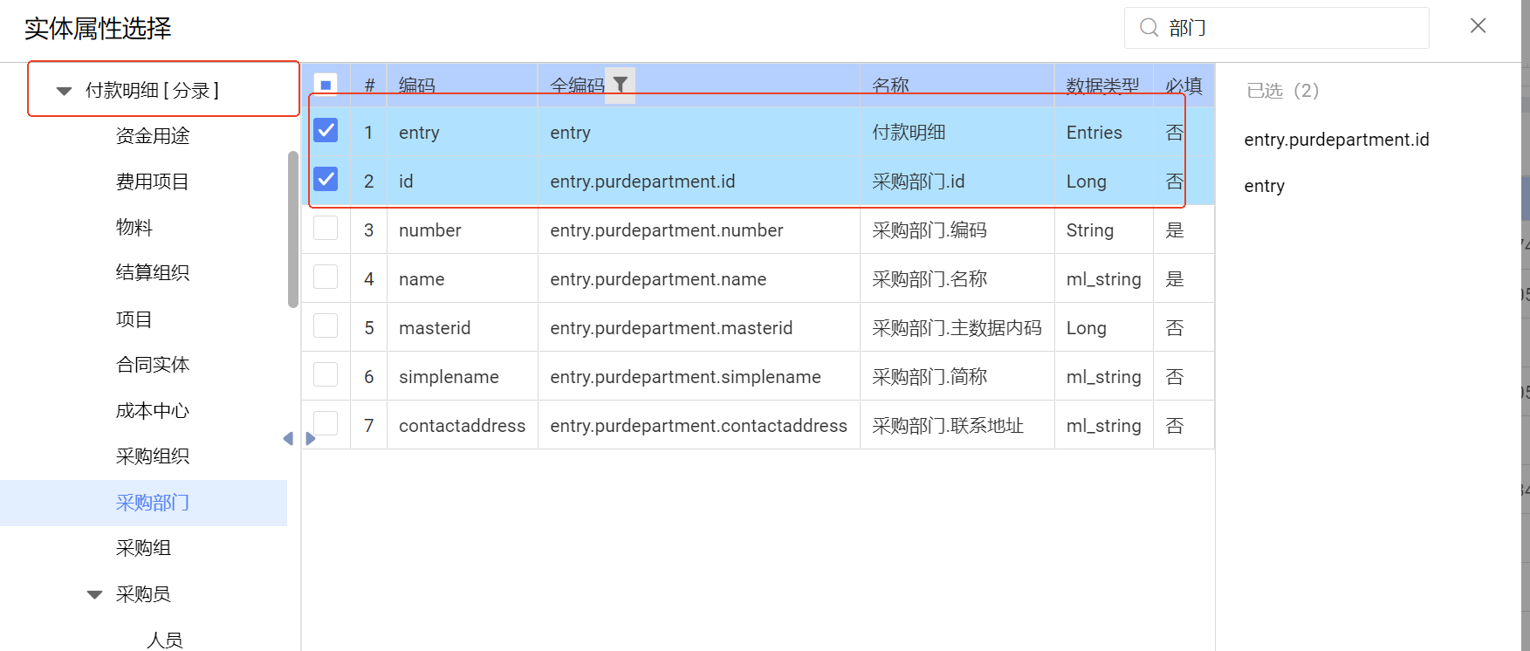
添加部门
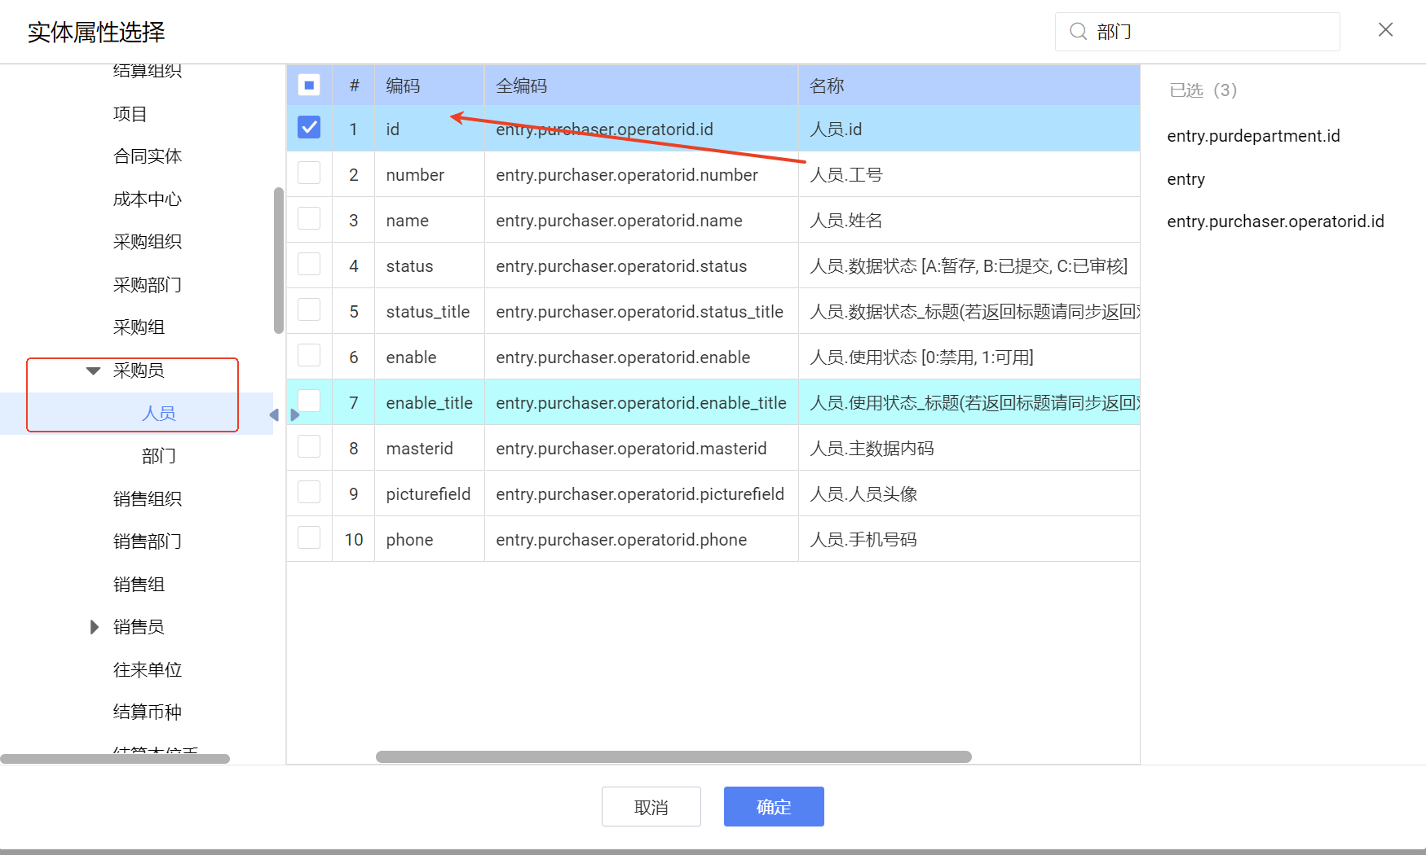
添加采购员
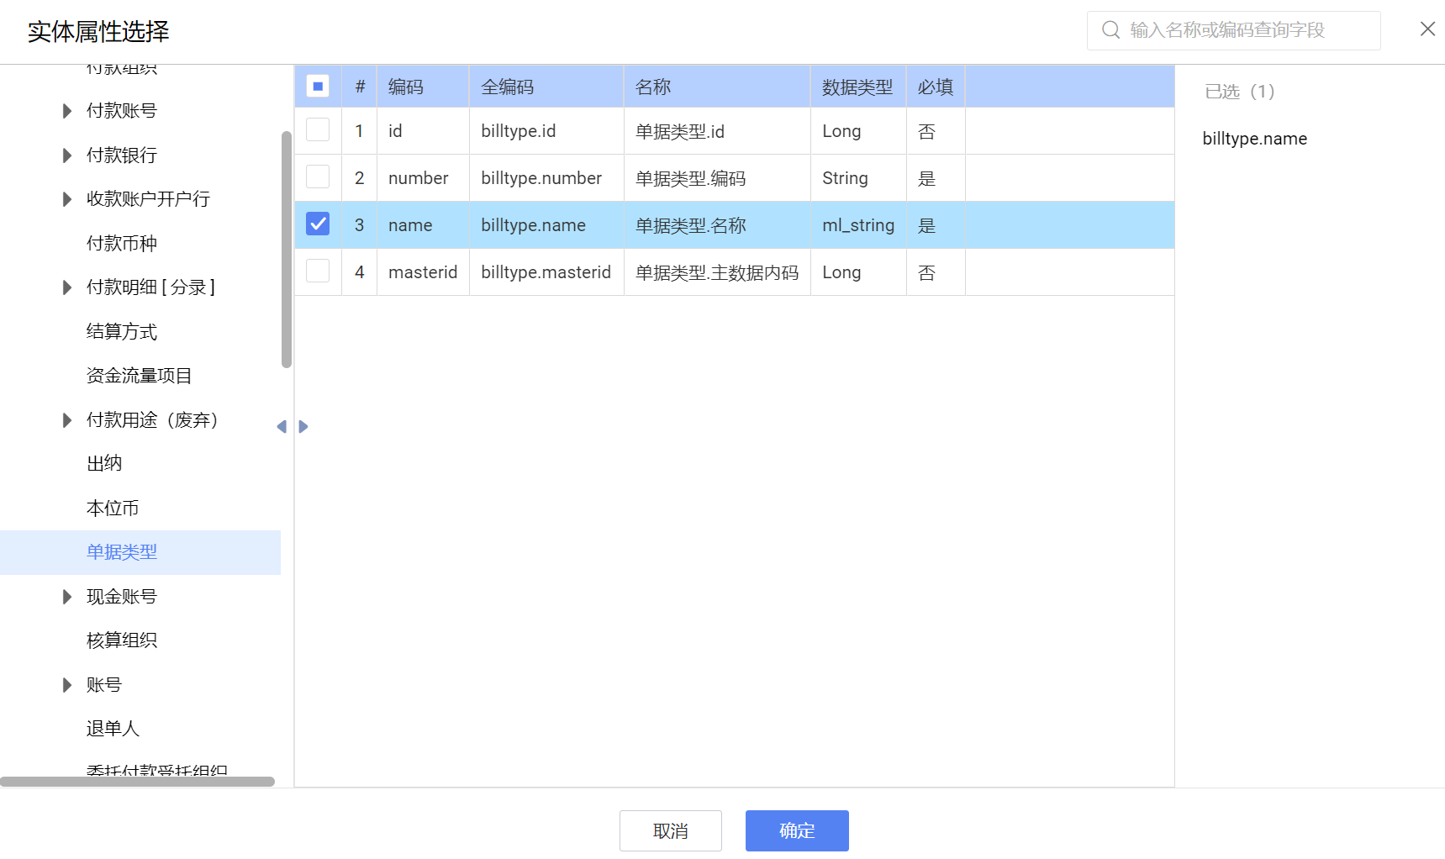
单据类型添加上

应付核销单API添加
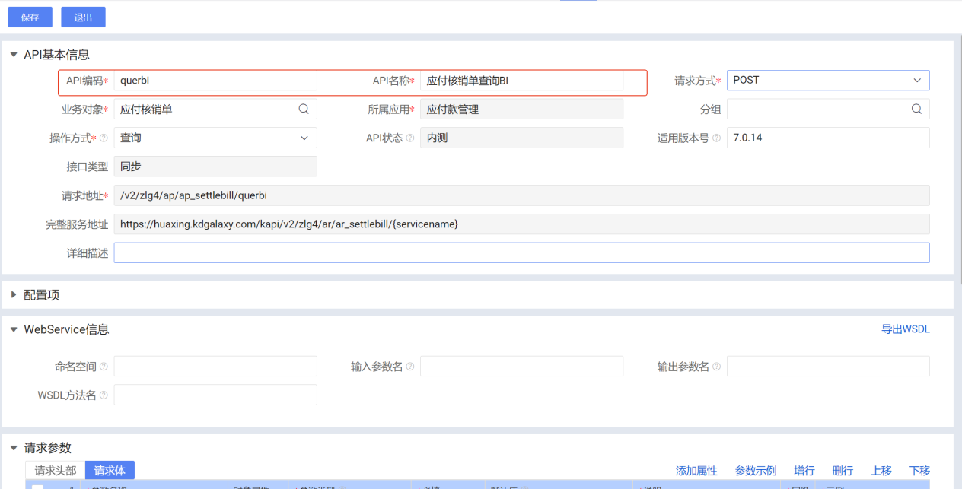
注意API编码为querbi，输入错误可能导致BI抽数报错
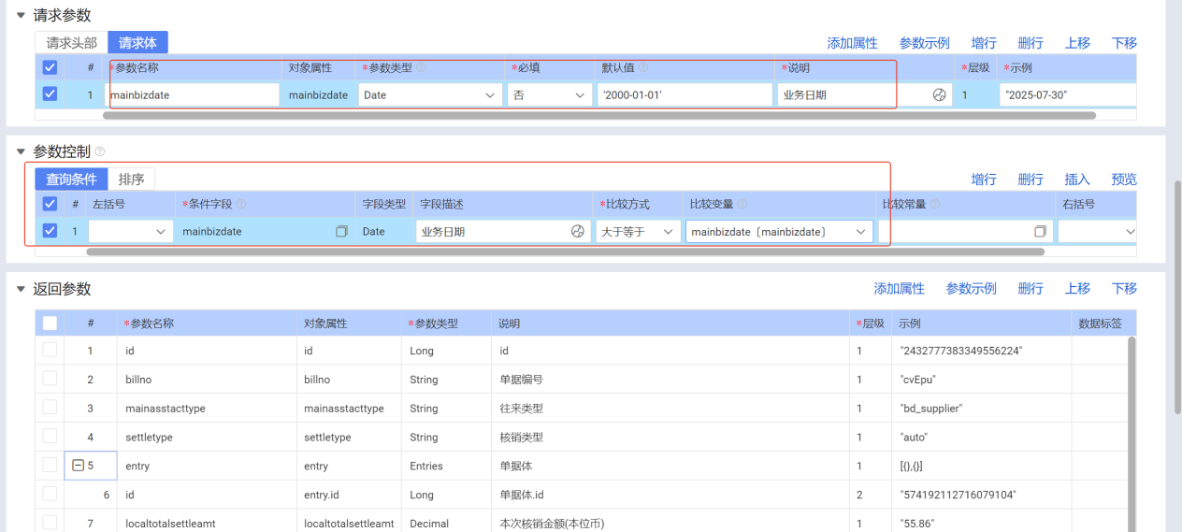
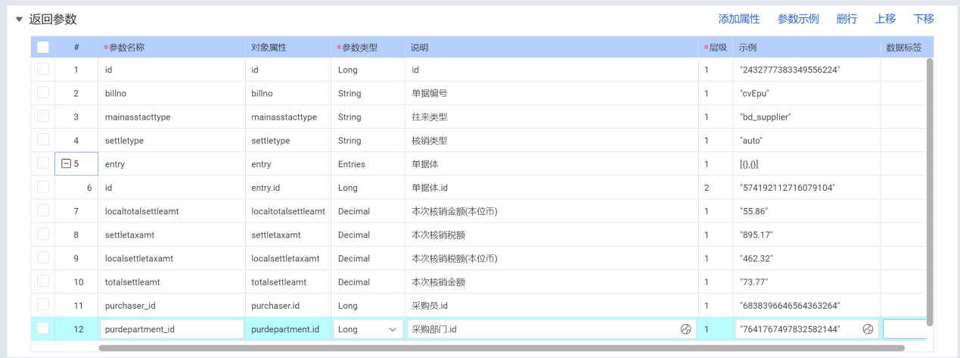

生产模块处理

完工入库API复制
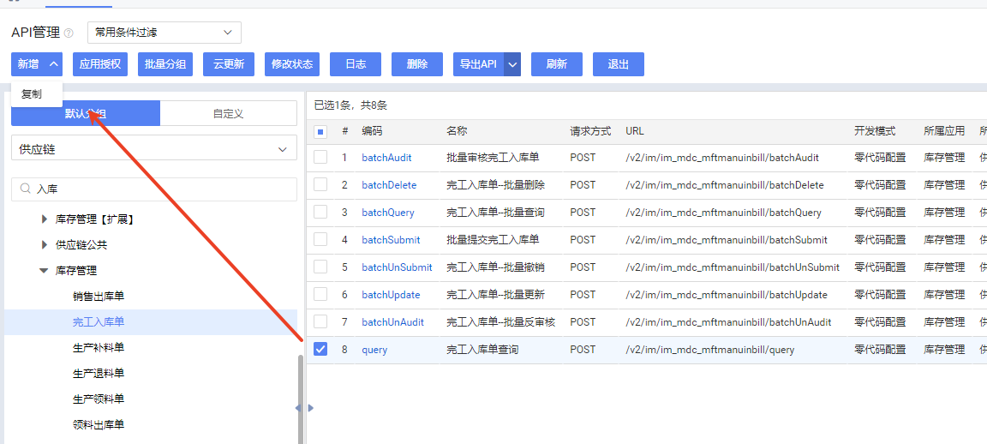
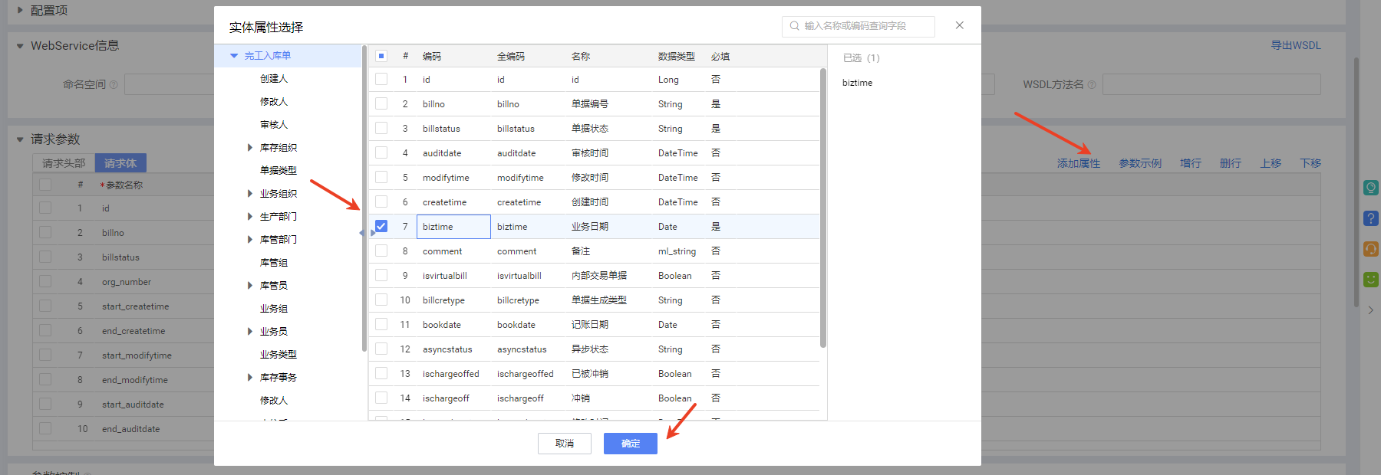
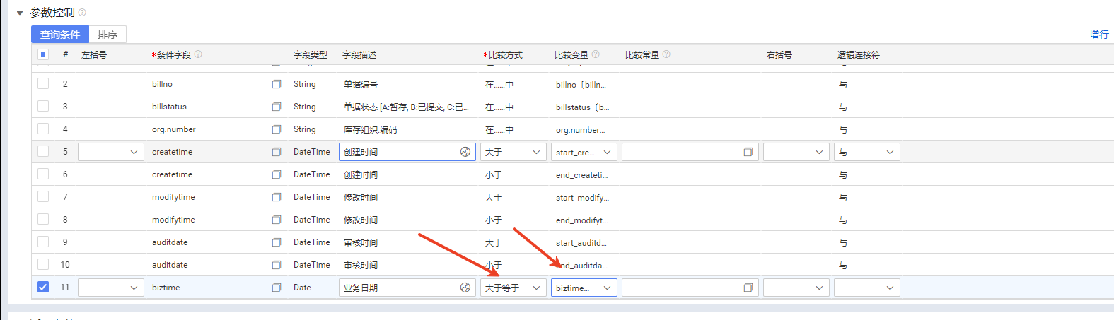
保存

发布刚创建的API
搜索API开发，刚创建的API全部改成发布状态
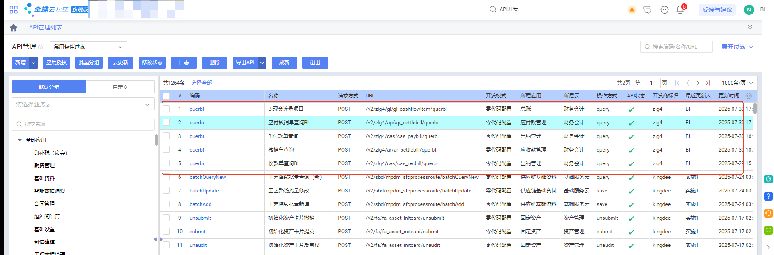
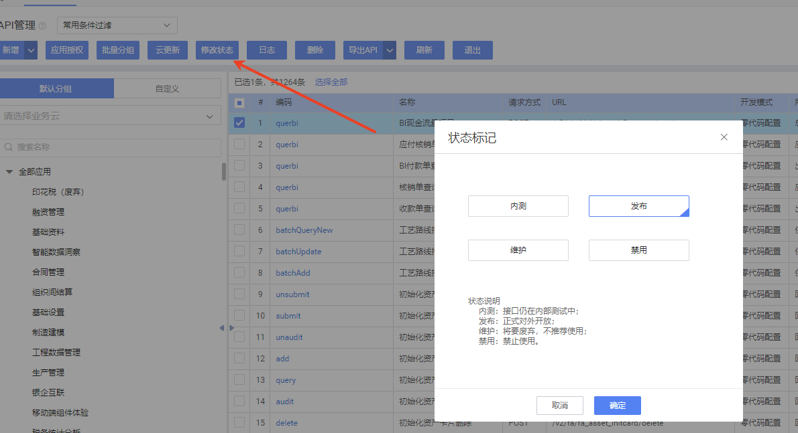

授权刚建的API
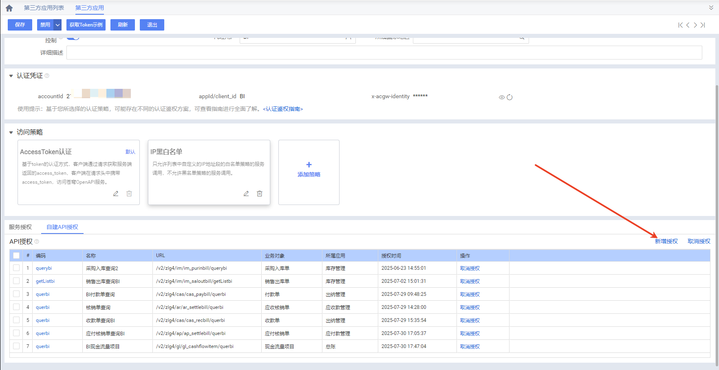
第三方应用，进行自建API授权

在BI上修改API地址
在ERP中打开第三方应用，对照BI中的API地址是否和云星空对的上
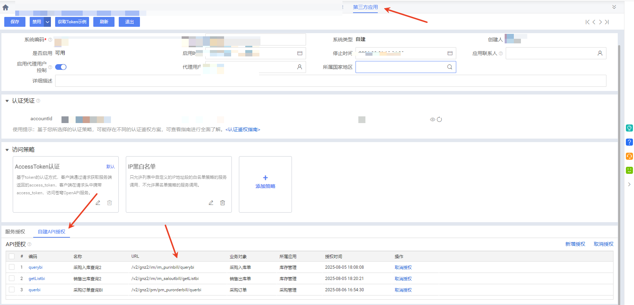

BI中首页左边菜单栏点击ETL设置，再打开数据源连接，选择云星空旗舰版数据源；右上角搜索“自建“，查看对应API地址
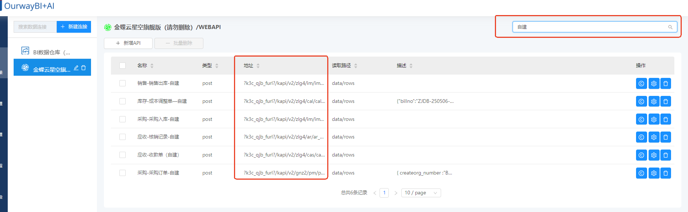

不对的话点击对应进行修改
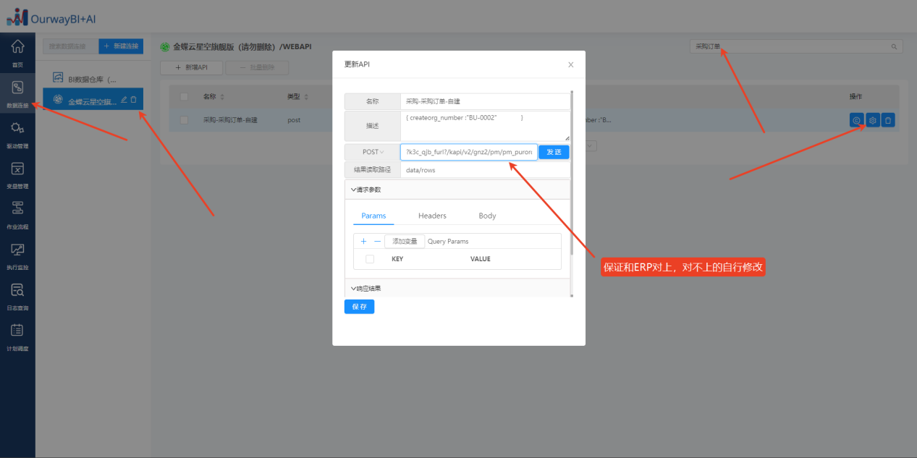

完成上述内容后可以进行抽数

抽过来没数据检查
在对应抽过来没数的API中，去掉结果读取路径，点击发送查看对应原因

以下图片例子说明API未授权
